Šviestuvų pirkimo-pardavimo sutarties 1 priedas

TECHNINĖ SPECIFIKACIJA

1. Šviestuvai turi atitikti šiuos reikalavimus:
Eil. Nr. | Parametrai
1.1. | Linijnis tiesioginės ir netiesioginės šviesos šviestuvas. Optinė dalis žemyn - mikroprizmatinis sklaidytuvas - užtikrina aukštą apšvietimo komfortą ir atitinka akinimo reikalavimus biuro patalpoms (UGR<19). Optinė dalis aukštyn - matinis sklaidytuvas - mažina akinimą iš išskaido šviesą. Aliuminio korpusas dažytas milteliniais dažais RAL 7012.
1.2. | Hermetiškumo klasė ne žemesnė nei IP20. Nominali įtampa 220-240V, 0Hz, 50-60Hz, Elektrosaugos klasė - I, Darbo aplinkos temperatūra: ne mažiau nei nuo 0°C iki +30°C. DALI šviesos srauto reguliavimas nuo 1 iki 100%. Atskirai valdomas tiesioginės ir atskirai netiesioginės šviesos srautas. Valdymas bevieliu bluetooth Casambi protokolu.
1.3. | Spalvinė temperatūra CCT 3000K, spalvų atgava CRI 80, leistinas nuokrypis MacAdam 3. Šviesos pulsacija ≤ 1%, ilgaamžiškumas (L80/B10) - ne mažiau kaip 60000 val.
1.4. | Šviestuvo pjūvio išmatavimai 42,4*68 mm (galimas nuokrypis iki 10 proc.)  Šviestuvo pjūvio pavyzdys:  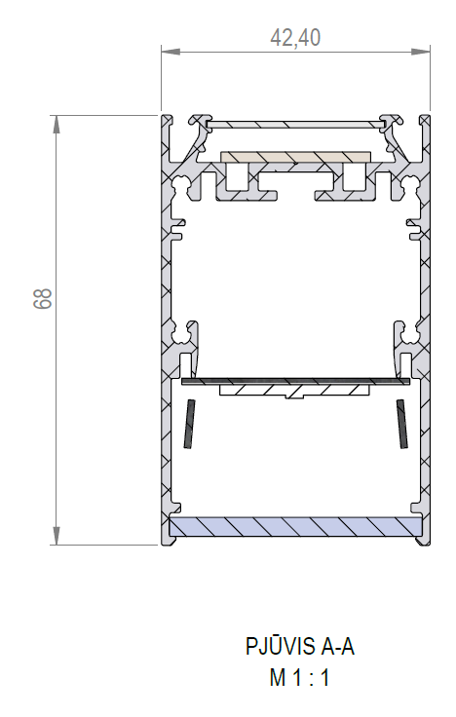
1.5. | Linijinis visų šviestuvų bendras ilgis – 55429 mm
1.6. | Visų šviestuvų naudojama bendra galia turi būti ne didesnė kaip 2500 W
1.7. | Visų šviestuvų bendras šviesos srautas turi būti ne mažesnis kaip 259000 lm (136700 lm žemyn ir 122300 lm aukštyn)
2. Šviestuvų ilgis ir išdėstymo schema:



